Oktober
2015

Mandag | Tirsdag | Onsdag | Torsdag | Fredag
 |  |  | 1 | 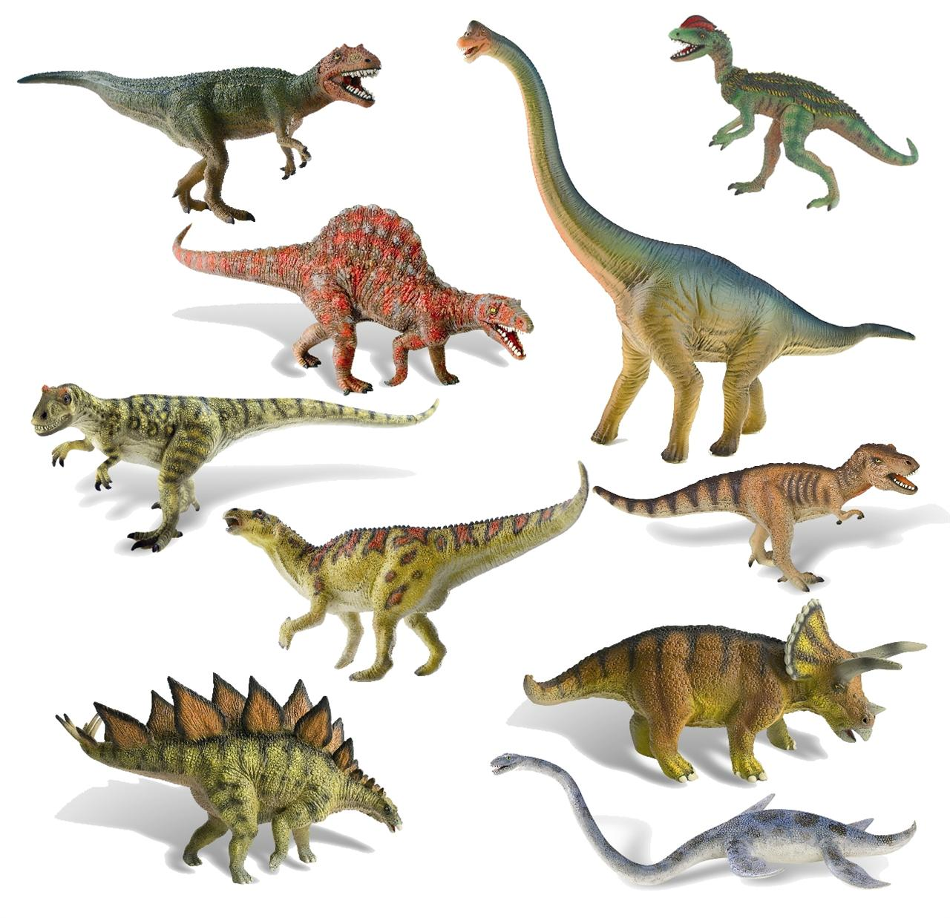  2
 |  |  | Grupper: forming, smart, konstruksjonslek og lesing med tegning.  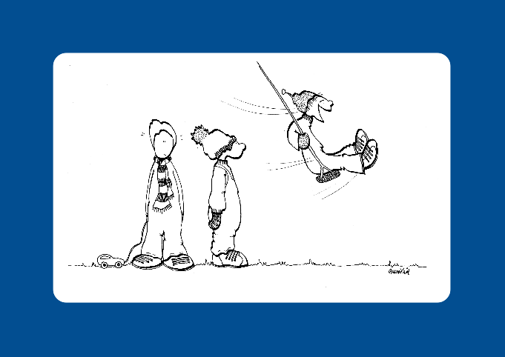 | Ha med lekedag
5 | 6 | 7 | 8 | 9
Høstferie |  | Turdag  Husk: sekk,  matboks og  drikkeflaske |  | Ha med lekedag
12 | 13 | 14 | 15 | 16
Utedag/møtedag | Aldersgrupper med Øyenstikkeren  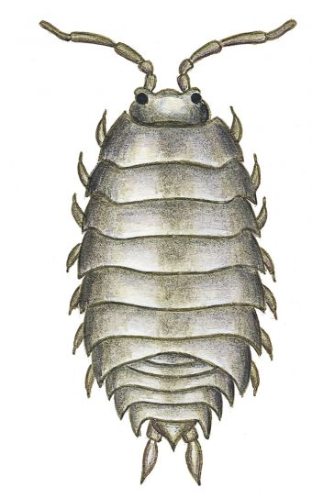  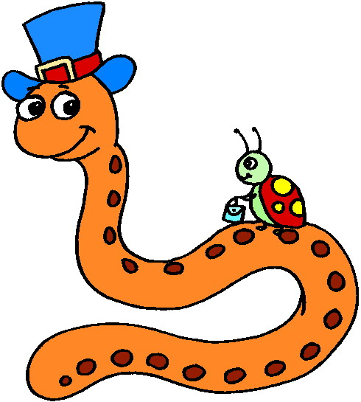 | Turdag  Husk: sekk,  matboks og  drikkeflaske | Grupper: forming, smart, konstruksjonslek og lesing med tegning. | Ha med lekedag
19 | 20 | 21 | 22 | 23
Utedag/møtedag | Aldersgrupper med Øyenstikkeren | Turdag  Husk: sekk,  matboks og  drikkeflaske | Grupper: forming, smart, konstruksjonslek og lesing med tegning. | Ha med lekedag
26 | 27 | 28 | 29 | 30
Utedag/møtedag | Aldersgrupper med Øyenstikkeren | Turdag  Husk: sekk,  matboks og  drikkeflaske | Grupper: forming, smart, konstruksjonslek og lesing med tegning. | Ha med lekedag

